**Структура капитала - стратегический параметр компании**

Структура капитала компании отражает соотношение заемного и собственного капиталов, привлеченных для финансирования долгосрочного развития компании. Являясь результатом принятых решений о финансировании, такое соотношение может иметь случайный характер или быть результатом целенаправленного выбора. Но даже сознательно установленная пропорция заемного и собственного капиталов порой далека от оптимальной. Оптимальная структура - это соотношение заемного и собственного капиталов, при котором достигается минимум совокупных затрат на капитал, которым компания финансирует долгосрочное развитие, или средневзвешенных затрат на капитал (WACC, weighted average cost of capital). Структура капитала - это важный стратегический параметр компании. С одной стороны, чрезмерно низкая доля заемного капитала фактически означает недоиспользование потенциально более дешевого, чем собственный капитал, источника финансирования. Такая структура означает, что у компании складываются более высокие затраты на капитал, и создает для нее завышенные требования к доходности будущих инвестиций. С другой стороны, структура капитала, перегруженная заемными средствами, также предъявляет слишком высокие требования к доходности капитала, поскольку повышается вероятность неплатежа и растут риски для инвестора.

Стратегическая важность решений по структуре капитала связана с тем, что высокие затраты на капитал, возникающие как при недоиспользовании, так и при чрезмерном вливании кредитных ресурсов, создают препятствия для развития компании. Во-первых, ей предстоит двигаться по ее кривой жизненного цикла с более высокими требованиями к доходности вложенного капитала, быть гораздо более жесткой и избирательной в отборе инвестиций, поскольку не всякие привлекательные бизнес-идеи будут удовлетворять слишком высоким требованиям к доходности капитала. Во-вторых, поскольку у компании возникнут дополнительные ограничения на инвестиционные возможности, она не сможет быть достаточно гибкой и маневренной в конкуренции. Высокие затраты на капитал будут превращаться в тормоз для быстрого и, главное, эффективного реагирования на изменяющиеся тенденции развития рынков сбыта. В-третьих, если пропорция заемного и собственного капиталов не является оптимальной, усугубляется конфликт интересов профессионального менеджмента и собственников, или агентский конфликт. Он может проявляться в трансформации мотивации менеджмента, формировании эгоистичного стиля принятия инвестиционных решений, ведущего к реализации неэффективных проектов, а также особо рисковых проектов. Наконец, слишком высокая доля заемного капитала не может оставаться незамеченной приверженными ей контрагентами по бизнесу - клиентами и поставщиками, входящими в категорию так называемых заинтересованных лиц компании (stakeholders). Рациональное поведение таких контрагентов будет вести их к поиску других вариантов, а это, в свою очередь, послужит толчком к ухудшению взаимоотношений, условий договоров, сворачиванию объемов, падению выручки, сокращению потоков денежных средств.

Средневзвешенные затраты на капитал - один из ключевых факторов стоимости бизнеса, выполняющий роль барьерной планки доходности капитала. Соответственно, достижение минимального уровня такой барьерной ставки расширяет возможности компании по осуществлению эффективных инвестиций, делает ее инвестиционную политику более гибкой, снижает оттоки денежных средств и ведет к увеличению выгод для собственников.

Развитие российского финансового рынка открывает для компаний новые возможности по привлечению капитала. Тщательное выстраивание политики финансирования способно послужить для них одним из факторов создания стоимости. Отсутствие собственного исторического опыта в этой сфере заставляет обращаться к западному экономическому знанию. Методологическая трудность порой заключается в огрехах чисто <механического> переноса рекомендаций, выведенных в теории, на реалии российской экономики. В России как в стране с развивающейся экономикой возникают новые <подотрасли> и рынки, появляются компании, характеризующиеся высокими темпами роста и большими денежными потоками. Такие фирмы зачастую в состоянии самостоятельно осуществлять необходимые для своего развития капиталовложения, не прибегая к внешним источникам финансирования. Однако, вопреки распространенному мнению, правильный выбор источников финансирования для них не менее важен, чем для компаний, работающих в более стабильных отраслях.

Один из примеров компаний такого рода - российские операторы сотовой связи. Высокие темпы развития приводят к быстрому росту стоимости их собственного капитала. Недостаточное ответное увеличение долга и финансирование исключительно за счет собственных источников неизбежно приводят к изменению структуры капитала, выраженной через отношение заемного (D) к собственному (Е) (см. рис. 1). При этом, если для компании существует некое <оптимальное> соотношение долга и собственного капитала (D/E), фактическая структура финансирования отклоняется от такого целевого уровня, что негативно сказывается на стоимости бизнеса. Более того, операторы сотовой связи имеют стабильно высокие денежные потоки, поэтому уменьшение долговой нагрузки может снизить стимулы топ-менеджмента искать наиболее эффективные возможности для инвестирования: происходит ослабление так называемой дисциплинирующей функции долга, бремя обслуживания которого способно подталкивать к поиску наиболее удачных деловых решений. Уклонение от дисциплинирующей роли заемного капитала для компаний, находящихся на стадии роста в движении по кривой их жизненного цикла, - это наглядное проявление конфликта интересов профессионального менеджмента и владельцев компании.

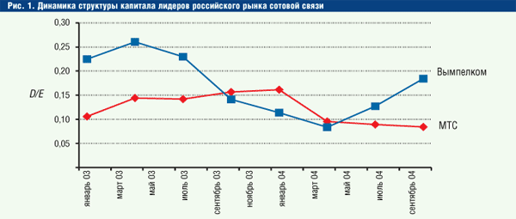

Из-за быстрого роста подобные фирмы должны активно выстраивать свою структуру капитала в соответствии с целевыми установками, которые опираются на понимание оптимальной структуры капитала. Это позволит им в полной мере реализовать заложенный потенциал увеличения рыночной стоимости бизнеса. Однако для того, чтобы принимать эффективные решения в политике финансирования, необходимо четкое представление о том, каков оптимальный уровень заемного капитала относительно собственного.

**Количественные методы поиска оптимальной структуры капитала**

Формирование структуры капитала - далеко не однозначная проблема корпоративной политики. Сложности, возникающие при поиске решения, можно разделить на несколько категорий. Во-первых, они могут возникнуть уже на этапе первичного анализа этой пропорции, если такой анализ осуществляется исключительно на основе данных финансовой отчетности компании и не учитывает необходимые условия современной финансовой аналитической модели1. Во-вторых, определение оптимальной структуры капитала требует применения количественных оценок, нацеленных на выявление оптимума соотношения двух типов капиталов, для реализации которых необходимы модели, допущения и входные компоненты, удовлетворяющие условиям моделей.

В-третьих, количественные оценки придется дополнить качественным экспертным анализом определенного набора макро- и микрофакторов, влияющих на выбор политики финансирования. Окончательный ответ о соответствии структуры капитала задаче роста стоимости капитала владельцев компании может быть получен лишь при сведении результатов количественных оценок с качественными оценками в единый макет структуры капитала.

Известные из теории корпоративных финансов подходы к поиску оптимальной структуры капитала можно систематизировать в следующем виде. Существует множество факторов микро- и макроуровня, которые так или иначе влияют на решения менеджмента компании относительно выбора источников финансирования. Для ряда этих факторов взаимосвязь между структурой капитала и стоимостью фирмы можно с большой долей достоверности описать математически. Отсюда возникают количественные методы поиска оптимальной структуры капитала: они позволяют взглянуть на проблему в первом приближении и быстро получить ответ, пусть и не всегда точный. Другая часть факторов представляет определенную сложность: их не всегда можно количественно измерить так, чтобы обеспечить сопоставимость с данными по другим компаниям; сложно выявить четкую математическую зависимость между ними и структурой капитала. Чтобы максимально полно учесть все специфические особенности анализируемой компании и повысить точность рекомендаций, необходимо провести качественный анализ, заключающийся в исследовании всех тех аспектов, которые не были охвачены при использовании количественных методов, но являются значимыми при планировании выбора источников финансирования.

Существуют три группы методов количественной оценки оптимальной структуры капитала. Одни из них связаны с анализом бухгалтерских показателей, сфокусированы на прибыли и дают приближенную картину. Другие строятся на базе финансовой модели анализа компании и предполагают использование показателей, увязанных с инвестиционным риском компании. Наконец, третьи также построены на принципах финансовой модели анализа, но, в отличие от второй группы, предполагают моделирование и включают более сложные сценарии. Один из методов первой группы - это метод операционной прибыли, направленный на определение допустимого уровня долга в структуре капитала. Данный метод нацелен на выявление вероятности банкротства компании на основе анализа изменчивости (волатильности) ее прибыли. Для каждого конкретного уровня финансового рычага (D/E) анализируется вероятность банкротства и сравнивается с неким изначально заданным пороговым значением, которое формулируется как экспертное суждение, например, менеджерами компании. Если при данном размере долга вероятность банкротства ниже введенного ограничения, то долговое финансирование необходимо увеличить, и, наоборот, если вероятность банкротства выше порогового значения - финансовый рычаг следует снизить. Таким образом, целевым размером долга выступает тот, при котором вероятность банкротства равна заданной пороговой величине.

Банкротство в данном случае рассматривается в простейшей форме и описывается как неспособность компании осуществлять текущие выплаты по долгам, т. е. как вероятность того, что прибыли не хватит для покрытия процентов по займам и погашения текущей части долга. Эту часть прибыли года t можно назвать долговой нагрузкой на прибыль и обозначить DPt (debt payment - приходящаяся к погашению в данном году часть долга и проценты). При этом показатель прибыли рассчитывается как прибыль до выплаты процентов по кредитам и до налогов на прибыль (EBIT, earnings before interest & tax), с тем чтобы в нем была отражена результативность использования ресурсов в компании, включая эффекты от заемного капитала. Формально условие банкротства для периода t выглядит следующим образом:

EBITt < DPt,

где EBITt - прибыль до вычета процентов и налогов в период t;

DPt - долг и проценты, подлежащие уплате в том же периоде.

Существенные допущения данного метода, упрощающие видение проблемы структуры капитала, связаны, во-первых, с характером распределения будущей прибыли и, во-вторых, с предпосылкой о ее независимости от уровня финансового рычага. Первое необходимо, так как речь идет о возможности обслуживания долга, который компания предполагает увеличить, и о его посильной величине. Второе допущение важно, поскольку не исключены ситуации, в которых высокий финансовый рычаг будет работать против компании (если, например, ее клиенты и поставщики увидят в нем причину роста риска и станут ужесточать контрактные условия или вовсе откажутся от взаимодействия с компанией. Такое поведение контрагентов по бизнесу и клиентуры повлияет на операционные результаты, приведет к снижению потоков денежных средств). Падение потоков денежных средств - это шаг в сторону снижения стоимости бизнеса, а значит, наращивание заемного капитала в структуре источников финансирования становится, по существу, бессмысленным с точки зрения решения задачи, направленной на увеличение благосостояния собственников компании.

Предположим, что операционная прибыль (EBIT) нормально распределена и не зависит от структуры капитала, т. е. определяется внешними по отношению к рассматриваемой проблеме факторами, вытекающими из успеха бизнес-модели компании: технологией, эффективностью использования ресурсов, маркетингом, конъюнктурой рынка и т. д. Тогда можно построить статистический показатель, позволяющий описать вероятность наступления банкротства в зависимости от величины используемого долга (рис. 2).

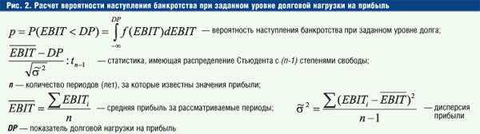

Показатель долговой нагрузки на прибыль (DP) рассчитывается исходя из уже сложившихся сумм обслуживания существующих долгов и с учетом предполагаемых условий привлечения дополнительного заемного капитала.

Рассчитав значение показателя



аналитик из таблиц распределения Стьюдента может определить вероятность наступления банкротства, а затем сопоставить с пороговым значением. Очевидно, что если полученная путем расчетов вероятность ниже порогового значения, выдвинутого менеджерами, увеличение доли заемного капитала в структуре капитала допустимо.

В свою очередь вычислить верхнюю границу допустимой величины долга можно, если построить алгоритм расчетов <задом наперед> и оттолкнуться от порогового значения вероятности банкротства. На основании этого порогового значения в соответствующих таблицах распределения определяется, по существу, итоговое значение показателя



а показатель долговой нагрузки на прибыль (DP) принимается за неизвестное. Таким образом, задача решается как бы с конца: от порогового значения вероятности к определению допустимой величины обслуживания долга, а затем и самого долга.

Заданному ограничению по вероятности банкротства (p) соответствует только одно значение долговой нагрузки DP*, на основе которого можно вычислить и общую величину долга D*.

К недостаткам рассмотренного метода относится то, что в качестве исходных данных для определения значения дисперсии прибыли используются исторические значения прибыли, которые могут не соответствовать реальным перспективам развития компании. Модель предъявляет жесткие требования к входным данным и плохо работает в ситуациях, когда бизнесу свойственна высокая волатильность прибыли, измеряемая через дисперсию прибыли. К тому же не учитываются косвенные издержки банкротства, которые состоят в утрате рыночных возможностей, ведь в основе модели лежит допущение о независимости прибыли от финансового рычага. Между тем косвенные издержки банкротства для разных компаний могут значительно отличаться.

Тем не менее метод операционной прибыли вполне применим на практике в качестве одного из элементов комплексного подхода к построению макета оптимизации структуры капитала, а также особенно удобен, когда речь идет об экспресс-методах и предварительных оценках структуры капитала. Состоятельность выводов, сделанных на основе данного подхода, целиком зависит от точности оценки вероятностного распределения будущих прибылей компании.

Примером методов второй группы для количественной оценки структуры капитала и создания макета его оптимальной структуры является метод затрат на капитал. Основная идея метода заключается в минимизации совокупных затрат на капитал (WACC) или барьерной планки доходности капитала. Совокупные затраты на капитал рассчитываются как средневзвешенная величина:

Затраты на собственный капитал (Ke) зависят от финансового рычага, и эту зависимость удобнее всего уловить с помощью поправки к коэффициенту b (бета), который рассматривается как показатель систематического риска, являющегося мерилом инвестиционного риска компании2. Анализ коэффициента b для акций данной компании - это неотъемлемый этап оценки затрат на собственный капитал на базе модели ценообразования на долгосрочные активы компании (САРМ, Capital Asset Pricing Model). И хотя в российских условиях модель САРМ не может быть применена в <чистой> форме, возможно использовать ее модификации. Не вдаваясь в дискуссии о модификациях как таковых, отметим, что независимо от вида модифицированного варианта САРМ коэффициент b необходим, и он может и должен быть пересчитан с учетом изменяющегося финансового рычага (D/E). Такой пересчет строится на основе портфельного подхода, когда b активов данной компании представляют как ее средневзвешенный коэффициент b, зависящий от b долга, который необходимо изучать на основе доходности корпоративных облигаций, и b собственного капитала, который изучается на основе доходности акций. В качестве удельных весов используют доли заемного и собственного капиталов в структуре капитала. Для определения затрат на заемный капитал при различных уровнях финансового рычага требуется другой подход. Возможный алгоритм, базирующийся на ожидаемом кредитном рейтинге компании, представлен на рис. 3.

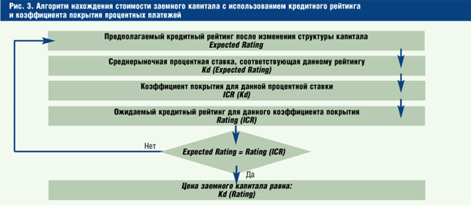

Одна из главных проблем при использовании данного метода для российской компании состоит в необходимости определения затрат на заемный капитал в зависимости от уровня финансового рычага. На сегодня только треть российских эмитентов корпоративных облигаций имеет кредитные рейтинги ведущих мировых рейтинговых агентств. Отсутствие достаточной статистики и небольшой фактический диапазон рейтингов (например, от CC до BB+ по шкале Standard&Poor's) затрудняют определение наиболее вероятного кредитного рейтинга по международной шкале, а следовательно, и процентной ставки при различном уровне долга.

Возможный выход из этой ситуации - использование рейтингов, присваиваемых российскими инвестиционными компаниями. Во-первых, такие рейтинги могут охватывать гораздо более широкий спектр эмитентов, а во-вторых, они, как правило, имеют и более широкий разброс значений. Например, на основе информации, публикуемой инвестиционным банком <НИКойл>, входящим в Финансовую корпорацию <УРАЛСИБ>, можно построить зависимость между кредитным рейтингом и спрэдом доходности для корпоративных эмитентов на рублевом рынке. Эта зависимость прослеживается достаточно четко (рис. 4).



Проведенные в соответствии с описанной методикой расчеты для одной из региональных сотовых компаний подтверждают <классическую> форму зависимости WACC от уровня финансового рычага (рис. 5). Несмотря на то что расчетный WACC варьируется в весьма узком диапазоне, на основе модели дисконтированных денежных потоков можно показать, что достаточно снизить его всего лишь на 1% (в абсолютном выражении), чтобы добавить к стоимости компании 10% (рис. 6).

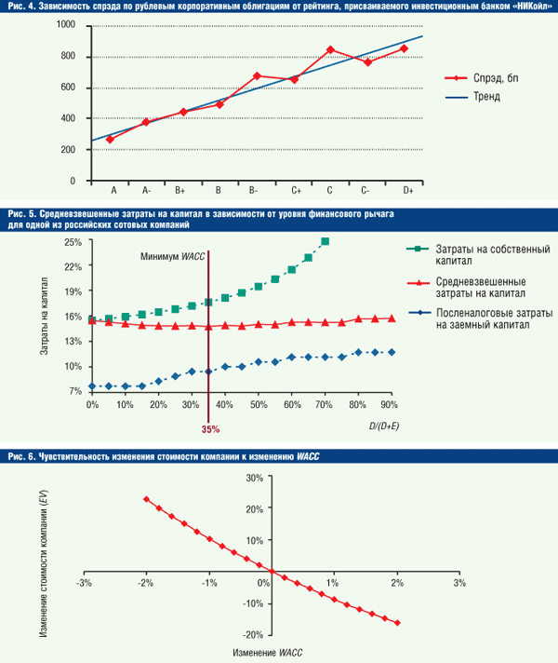

Дополнительные факторы для анализа оптимальной структуры капитала

Количественные методы поиска оптимальной структуры капитала могут дать лишь приблизительную оценку целевого соотношения долга и собственного капитала. В реальной ситуации структура капитала формируется под влиянием множества факторов, многие из которых сложно количественно оценить. Среди них - различная привлекательность источников финансирования для менеджмента, асимметрия информации, стадия жизненного цикла, на которой находится компания, необходимость сохранения финансовой гибкости и вопросы акционерного контроля над корпорацией, влияние так называемых <заинтересованных сторон> (stakeholders), к числу которых относятся клиенты, работники, поставщики оборудования и программного обеспечения, регулирующие органы и т. д. Все они могут негативно воспринимать наращивание компанией суммы долга, что в конечном счете будет приводить к снижению ее чистых денежных потоков при попытке увеличить финансовый рычаг.

Чтобы по возможности точнее определить оптимальную структуру капитала компании, результаты количественных методов необходимо дополнить детальным качественным анализом.

Недостаточное развитие рынков капитала, пробелы в профессиональной подготовке финансовых менеджеров во многих компаниях обусловили слабое внимание отечественных фирм к структуре капитала. Однако ситуация быстро меняется: улучшается макроэкономическая среда, и российские компании, сумевшие обеспечить устойчивый рост, начинают осознавать необходимость учитывать потенциал вклада решений о финансировании в достижение роста стоимости бизнеса. Рассмотренный фрагмент анализа оптимальной структуры капитала российского оператора сотовой связи вполне применим к компаниям различных отраслей отечественной экономики. Полученные результаты свидетельствуют о том, что известные из теории корпоративных финансов методы оптимизации структуры капитала могут с определенными допущениями и дополнениями использоваться и в России, а планирование структуры капитала может принести отечественным компаниям существенные выгоды.

Очевидно, на этом вопросы, связанные со структурой капитала российской нефинансовой компании, не исчерпываются. Получив ориентир в виде предпочтительной комбинации источников финансирования, компания сталкивается с новыми задачами, требующими решения. Следующим этапом анализа должно стать определение наилучшего способа корректировки фактической структуры капитала в соответствии с целевыми установками движения к оптимальной структуре и с учетом анализа доступных рыночных инструментов. Эмпирическое исследование факторов, влияющих на финансовые решения российских акционерных компаний, смогло бы улучшить понимание существующих проблем и путей их решения и вместе с теоретическими рекомендациями послужить фундаментальной базой для планирования структуры капитала отечественных компаний.